За зданием старой земской больницы, по левой стороне улицы, установлена мемориальная плита с текстом: “Улица названа в честь старшего сержанта Князева А. П., который участвовал в освобождении Судака от немецко-фашистских захватчиков. В ночь с 13 на 14 апреля 1944 г. на передовом танке ворвался в поселок и героически погиб, до конца выполнив свой священный долг”. Андрей Павлович Князев родился в Баку, до войны работал на железной дороге. На фронт ушел в июне 1941года. Тогда, к ночи с 13 на 14 апреля 1944 года наступающими советскими воинами была занята ветлечебница на восточной окраине Судака. Здесь стали сосредотачивать силы для решающего удара. Два танка отправились в разведку с целью выяснить силы противника. Выехали ночью. Двигались на малых скоростях, чтобы не обнаружить себя. В поселок удалось проникнуть незаметно. Добравшись до центральной улицы, танкисты обнаружили большое скопление вражеских войск и техники и вступили в неравный бой. Два танка рванулись по центральной улице в сторону моря. Ведущий танк вскоре подбила самоходная артиллерийская установка (рядом со зданием бывшей поликлиники). Командир второго танка младший лейтенант Василий Савельев вступил в бой с немецким “Фердинандом” и подбил его. Савельев повел свой танк дальше по улице, расстреливая из пулемета отступающих гитлеровцев. Но на развилке дорог, ведущих к морю и в поселок Уютное, вражеским снарядом перебило гусеницу. На оставшейся гусенице удалось сдвинуть танк с открытого места и сползти к небольшой возвышенности. Всю ночь продолжался бой. На рассвете гитлеровцы открыли огонь в упор. Нашим танкистам удалось поджечь еще один “Фердинанд”, но в это время ударил вражеский снаряд. «Тридцатьчетверка» загорелась. Погибли командир орудия Андрей Князев и радист Михаил Сергеев. Тяжело контуженный механик-водитель Николай Грушин потерял сознание. Танк наполнился дымом. Пламя подбиралось к боеприпасам. Василий Савельев с пулеметчиком Федором Гриценко, тащившим на спине Гришина, выбрались из танка. На помощь им уже спешили однополчане-танкисты с автоматчиками на броне. После боя старший сержант Князев и сержант Сергеев были с воинскими почестями похоронены на кладбище в Судаке, а в 1966 г. перезахоронены на Холме Славы. А.П.Князев награжден орденом Отечественной войны 1-й степени (посмертно). В память о героях в Судаке появились улица Андрея Князева и улица Танкистов, а позже улица Передовиков возле РЭСа была переименована в улицу Савельева. Семья Князева долгое время не знала, где и как погиб дорогой для них человек. Благодаря школьникам – поисковикам родственники узнали о подвиге А.Князева. 8 мая 1969года жена танкиста Анна Андреевна с детьми и внуками приезжала навестить братскую могилу на Холме Славы, затем еще несколько раз бывала в Судаке.
О старшем сержанте А.П.Князеве можно прочитать в этих книгах:

-Емец С. Танкисты. Герой Советского Союза / С.Емец // Пусть живые запомнят.- Симферополь,2011.-С.328
-Князев А.П. //Судак: Популярная энциклопедия.- Симферополь,2004.-С.131
- Тимиргазин А.Д. Судак – Уютное /А.Д.Тимиргазин // Судак: Путешествие по историческим местам.-Симферополь,2002.-С.72
-Тимиргазин А.Д. Великая Отечественная война /А.Д. Тимиргазин // Судак /Авт.проекта В.Б.Костюкевич; ред.С.Б.Филимонов.- Симферополь,2002.-С.63
-Тимиргазин А.Д. Что в имени твоем /А.Д.Тимиргазин //Л.Г.Темляковская Ожившие страницы истории.- Судак,2004.-С.91
-Шаповал А.А. «Танкисты рвались в бой» /А.А.Шаповал //Емец С. Пусть живые запомнят.- Симферополь,2011.-С.332

Составитель: Резникова Е.П.
Ответственный за выпуск: Сологуб О.А.
Библиотека приглашает вас
Ежедневно
с 10.00 до 17.00
Выходной-суббота
Последний день месяца-
санитарный

Наш адрес:
г. Судак, ул. Гагарина, 3
тел. 2-15-41

Центральная городская
библиотека им.В.Рыкова

Серия «Улицы Судака рассказывают»

Князев
Андрей Павлович
( ? -1944)

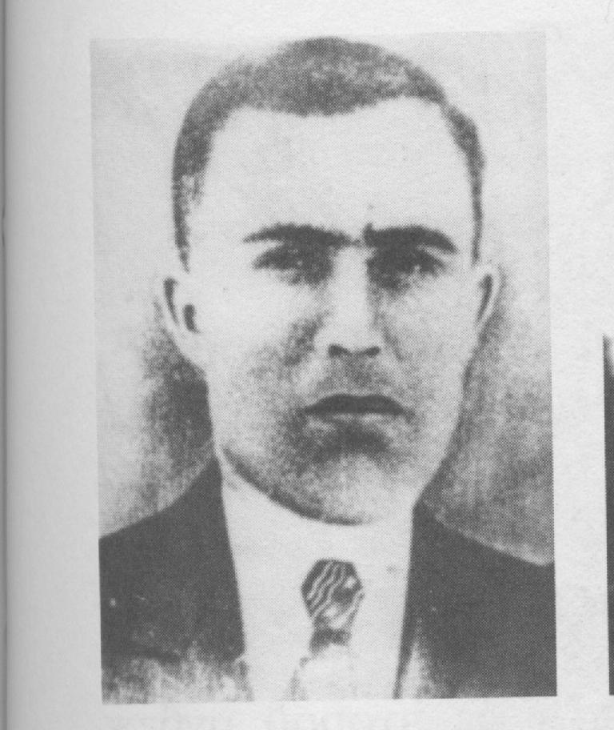

г.Судак
2012

